北七ツ渕集落活動センター「たけのこの里」について

１．地域の概要について
■集落：1集落（七ツ渕北集落）
■人口：11人、３世帯、高齢化率 54.5％（令和５年５月11日現在）
■地域の現状及び課題
高知市の北部に位置する北七ツ渕地域は、昭和55年から「七ツ渕筍加工組合」を組織し、筍や四方竹の加工販売に取り組んできた。集落営農組織制度の制定以前から地域一丸となって筍や四方竹の共同出荷を行うなど意識高く集落活動に取り組んできた。
一方、地域住民の高齢化や「七ツ渕神社」の参拝客の減少により、地域の賑わいが失われつつある。これまでの活動の強化と地域の活気を取り戻す為、平成28年３月に集落活動センターを設立した。

２．運営主体：北七ツ渕集落活動センター運営協議会

３．拠点となる施設：七ツ渕北公民館
地域の公民館を拠点施設として活用
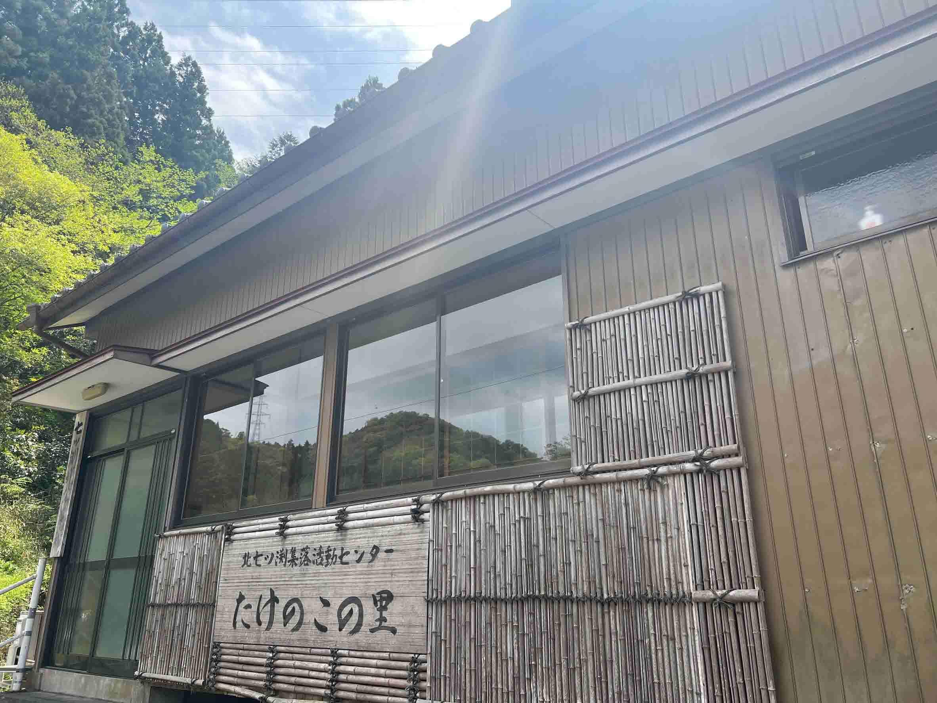
【拠点施設 外観写真】

４．集落活動センター立ち上げまでの経緯
平成27年度（通年） | 集落活動センター設立に向けた話し合いを開始
平成28年３月 | 北七ツ渕集落活動センター運営協議会 設立

５．主な活動内容
（1）集落活動センターサポート
・七ツ渕神社お祭り
（2）農林水産物の生産・販売
・「七ツ渕筍加工組合」に地域外の組合員を入れて、園地保全・管理を実施
・筍、四方竹の加工販売
（3）観光交流・定住サポート
・少人数グループ向け体験型観光事業の実施（試行事業のみ）※たけのこ堀り

